Анализ реализации программы пятой летней смены

«ВМЕСТЕ. Свой стиль»

1. Общая характеристика программы
Программа пятой летней смены «ВМЕСТЕ. Свой стиль» была направлена на развитие социальной компетентности, эмоционального интеллекта, творческих способностей, самостоятельности и навыков командной работы. Особенностью смены стало знакомство детей с традиционными орнаментами, ремёслами, элементами костюма и культурными образами через современный дизайн, стилистику и проектную деятельность.
Участники выступали не только зрителями или слушателями, но и исследователями, дизайнерами, мастерами, стилистами, организаторами и участниками презентаций. Отряды работали как «дизайнерские лаборатории»: изучали материалы, разрабатывали идеи, создавали изделия, готовили оформление, представляли творческие продукты на фестивале-лаборатории и итоговой ярмарке.
Логика программы соответствовала трём последовательным этапам:
- Знакомство с тематикой, формирование команд и первичное обучение.
- Освоение ремесленных и проектных технологий, создание изделий и подготовка презентаций.
- Представление итоговых продуктов на фестивале и ярмарке, рефлексия и подведение итогов.
План-сетка включала здоровьесберегающие занятия, спортивные мероприятия, игры по станциям, благотворительную и социально значимую деятельность, творческие конкурсы, проектный день, фестивали и регулярные мастерские народных ремёсел.
По данным аналитической справки, эмоциональный фон в лагере в целом оставался положительным. Большинство детей охотно включалось в общий ритм жизни, делилось впечатлениями и принимало участие в мероприятиях. При этом у отдельных воспитанников наблюдались периоды эмоциональной нестабильности, связанные с адаптацией, усталостью или сложностями общения.
Итоговая удовлетворённость лагерем была высокой: доля ответа «Мне здесь очень нравится» выросла с 76% до 83%. Одновременно результаты выявили несколько зон внимания: доля часто участвовавших в мероприятиях снизилась с 68% до 64%, доля не участвовавших выросла с 1% до 4%, а к концу смены 28% детей отмечали, что у них всё хорошо, но они скучают по дому.

2. Особенности исходных диагностических материалов
Сравнительный анализ содержит процентные значения, но не указывает точное количество участников входного и итогового опросов. Поэтому в данном анализе нельзя рассчитать абсолютное количество детей в каждой категории.
Часть показателей представлена приблизительно: например, творческие мастер-классы получили около 15–16%, спортивные соревнования — около 14%, честность в дружбе — около 35%, взаимопомощь — около 25%. Эти значения следует воспринимать как округлённые.
Ответ «Всё хорошо, но скучаю по дому» с результатом 28% в исходном сравнительном анализе рассматривается как дополнительный показатель эмоционального состояния. Его не следует суммировать с вариантами общей удовлетворённости лагерем, поскольку тогда итог превысит 100%.

3. Анализ организационного периода и адаптации

3.1. Первый день смены
2 августа были проведены:
- тренировочная эвакуация при пожаре или обнаружении опасных предметов;
- линейка открытия смены «ВМЕСТЕ. Свой стиль»;
- концерт открытия «ВМЕСТЕ. Будь собой».
Такое построение первого дня сочетало обязательный организационный блок и эмоциональное погружение в программу. Эвакуация знакомила детей с территорией лагеря, маршрутами выхода и правилами поведения. Линейка помогала сформировать представление о режиме, структуре смены и общей теме. Концерт «Будь собой» раскрывал личностный смысл программы: индивидуальность ребёнка рассматривалась как ценность и основа творческого самовыражения.
Для впервые приехавших детей первый день имел особое адаптационное значение. Согласно аналитической справке, среди участников были воспитанники, испытывавшие трудности в установлении контактов, в том числе дети, ранее занимавшие положение «отвергнутых» в привычных социальных группах. Поэтому концерт, знакомство с вожатыми и первичные отрядные дела должны были не только представить содержание смены, но и сформировать психологически безопасную атмосферу.

3.2. Визитки отрядов как средство командообразования
3 августа состоялись визитки отрядов-национальностей «Знакомьтесь, это мы — народы всей страны».
Для подготовки визитки участникам требовалось:
- выбрать содержание выступления;
- распределить роли;
- подготовить костюмы или визуальные элементы;
- придумать сценическое представление;
- провести репетицию;
- совместно представить результат.
Мероприятие соответствовало модели «дизайнерских лабораторий», поскольку отряд с первых дней становился не просто группой детей, а творческой командой с собственным образом и стилем.
По наблюдениям воспитателей, к завершению смены дети стали более открытыми и общительными, научились договариваться и поддерживать друг друга. Многие нашли новых друзей, а некоторые воспитанники смогли занять конструктивные социальные роли. Визитки можно рассматривать как одну из первых практических ситуаций, запускавших эту положительную динамику.

3.3. Индивидуальная поддержка детей
В аналитической справке указаны конкретные меры эмоциональной поддержки:
- индивидуальная работа воспитателей;
- консультации педагога-психолога;
- экспресс-диагностика;
- коррекционные мини-занятия;
- минутки тишины;
- дыхательные упражнения;
- арт-практики.
Эти меры соответствовали тематике смены. Арт-практики и ручная работа могли одновременно выполнять творческую и эмоционально-разгрузочную функции. Создание рисунка, узора, аксессуара или элемента коллективной композиции позволяло ребёнку включаться в деятельность без необходимости сразу выступать перед большой аудиторией.

4. Динамика эмоционального состояния
Наиболее заметное изменение произошло в структуре положительных эмоциональных состояний.
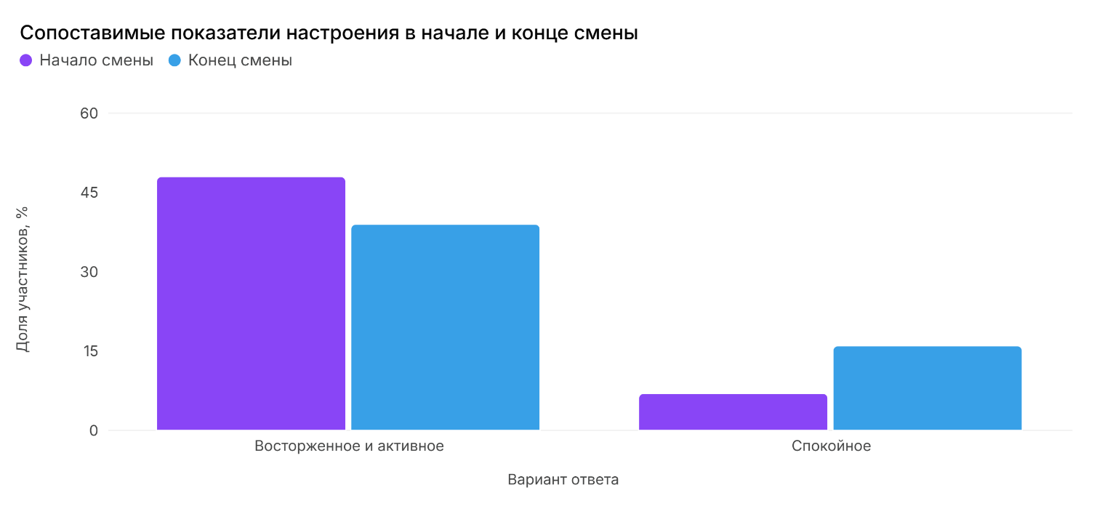В начале смены восторженное и активное настроение отмечали 48% участников. К концу смены показатель составил 39%, то есть снизился на 9 процентных пунктов.
Одновременно доля спокойного настроения выросла с 7% до 16%, также на 9 процентных пунктов. Такое зеркальное изменение позволяет говорить не столько об ухудшении общего эмоционального фона, сколько о переходе от первоначального возбуждения и ожиданий к более спокойному и реалистичному восприятию лагерной жизни.
В начале смены радостное настроение отмечали 23%, светлое — 14%. Нейтральные и отрицательные состояния в совокупности составляли около 15%. Точные итоговые доли радостного и светлого настроения в сравнительном отчёте не приведены, поэтому их динамику нельзя оценить количественно.
К концу смены тревожное настроение было отмечено у 4%, грустное — у 5% участников. Кроме того, 28% детей сообщили, что у них всё хорошо, но они скучают по дому. Этот ответ характеризует смешанное состояние: ребёнок положительно оценивает лагерь, но одновременно испытывает потребность в возвращении к семье.
Эмоциональная динамика соответствует особенностям интенсивной 14-дневной смены. В первые дни преобладали новизна и предвкушение. Во второй половине смены накапливалась усталость от репетиций, соревнований, проектной работы и большого количества коллективных событий. В финале к этому добавлялось эмоциональное напряжение, связанное с завершением совместной жизни.
При этом аналитическая справка характеризует общий фон как стабильно положительный и указывает, что психолого-педагогическая поддержка способствовала укреплению эмоциональной устойчивости и развитию навыков саморегуляции.

5. Удовлетворённость пребыванием в лагере
Изменение впечатлений участников о лагере
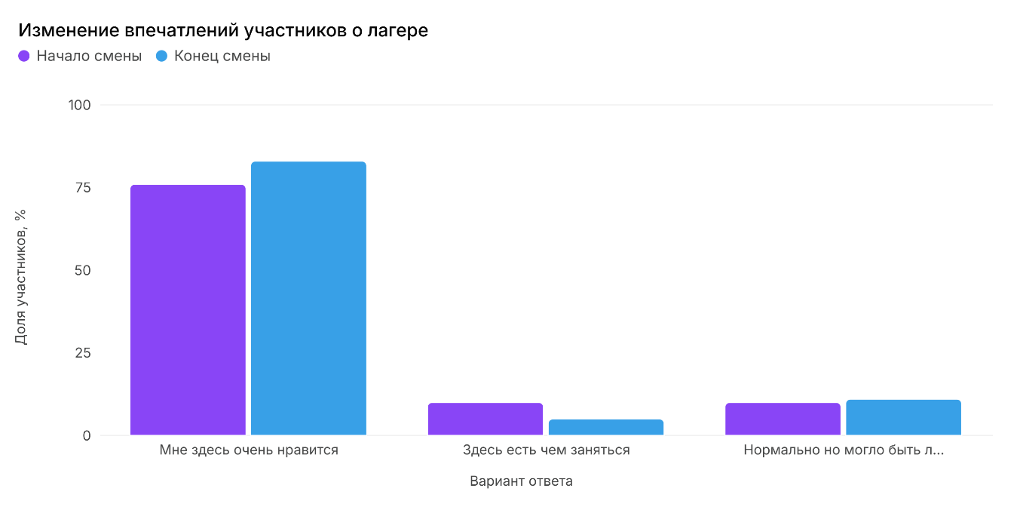
Доля максимально положительного ответа «Мне здесь очень нравится» выросла с 76% до 83%. Увеличение составило 7 процентных пунктов. Это один из наиболее значимых итоговых показателей смены.
Рост удовлетворённости позволяет сделать вывод, что программа в целом оправдала или превзошла ожидания большинства детей. Особенно важно, что положительная оценка увеличилась на фоне перехода от первоначальных ожиданий к реальному опыту проживания в лагере.
Доля ответа «Здесь есть чем заняться» снизилась с 10% до 5%. Этот вариант также положительный, но эмоционально менее выраженный. Вероятно, часть детей перешла из нейтрально-положительной категории в группу максимально удовлетворённых.
Ответ «Нормально, но могло быть лучше» увеличился с 10% до 11%. Рост составил только 1 процентный пункт, поэтому он не меняет общей положительной оценки. Вместе с тем наличие такой группы показывает, что у части воспитанников сохранялись замечания к режиму, бытовым условиям, содержанию отдельных мероприятий или интенсивности программы.
Показатель 83% отражает удовлетворённость лагерем.

6. Анализ интересов детей
В начале смены ведущим ожиданием были новые знакомства — их отметили 26% участников. К завершению смены на первый план вышли конкретные формы деятельности.
Изменение интереса к отдельным форматам программы
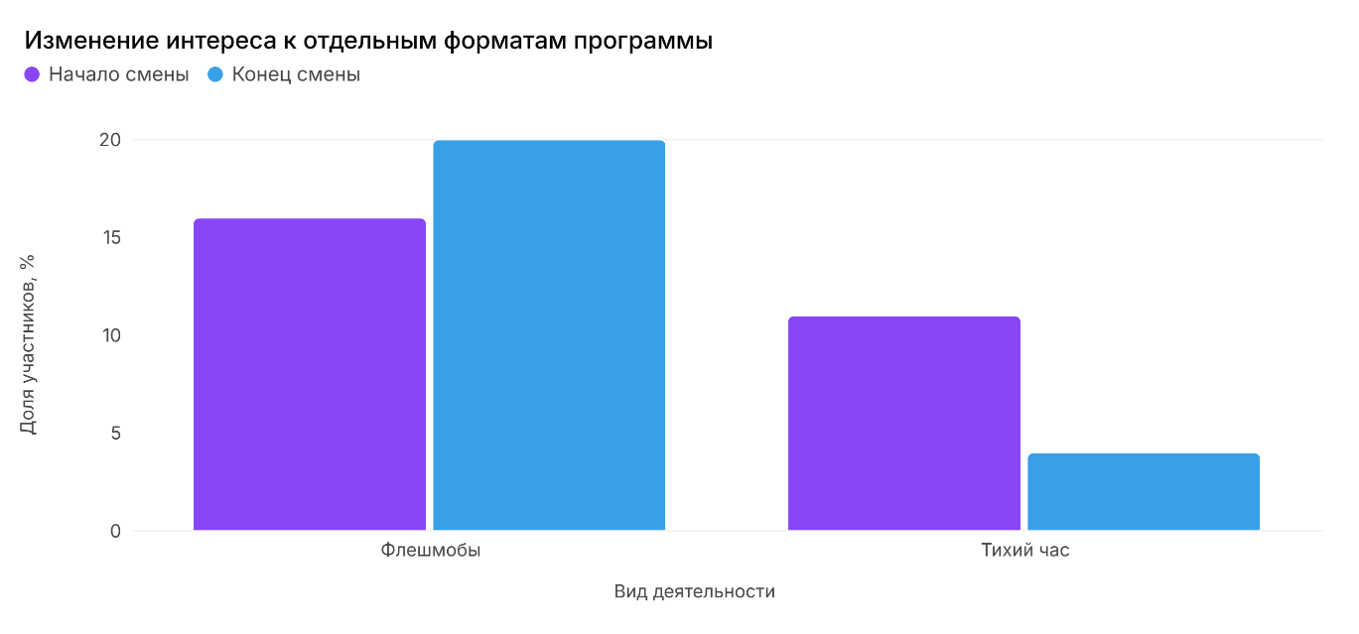
Интерес к флешмобам вырос с 16% до 20%, то есть на 4 процентных пункта. Это подтверждает востребованность массовых творческих мероприятий, в которых участник становится частью общего действия.
К таким форматам можно отнести:
- фестиваль субкультур «Свой стиль»;
- танцевальный фестиваль «Лагерь, танцуй!»;
- фестиваль-лабораторию «Код стиля: Единство в разнообразии»;
- фестиваль искусств «Единство в многообразии»;
- концерт закрытия «Мы задаём движение».
Интерес к творческим мастер-классам на протяжении смены оставался стабильным и составлял около 15–16%. Этот показатель особенно значим, поскольку мастерские народных ремёсел были не разовым событием, а сквозным модулем программы.
Спортивные соревнования сохраняли устойчивую привлекательность — около 14% как в начале, так и в конце смены. Следовательно, спортивный блок соответствовал интересам значительной части участников.
Доля детей, называвших тихий час самым интересным элементом, снизилась с 11% до 4%.

7. Анализ конкретных мероприятий план-сетки

7.1. Здоровьесберегающие мероприятия
3 августа было проведено занятие «Вредные привычки», 4 августа — «Пожарная безопасность», 5 августа — «Гаджеты».
Содержание этих мероприятий охватывало несколько направлений:
- ответственное отношение к здоровью;
- понимание последствий вредных привычек;
- безопасное поведение;
- разумное использование цифровых устройств;
- соблюдение баланса между виртуальной и реальной деятельностью.
Занятие о гаджетах было особенно связано с актуальностью программы, поскольку одним из её оснований называлась профилактика цифрового переутомления через ручное творчество. Девять мастерских народных ремёсел давали детям регулярную возможность работать с материальными объектами, красками, тканью, нитями и декоративными элементами.
Однако в результатах анкетирования нет отдельного показателя, измеряющего изменение знаний о здоровом образе жизни, пожарной безопасности или использовании гаджетов. Поэтому можно подтвердить проведение тематического блока, но нельзя количественно определить прирост знаний.

7.2. Мастерские народных ремёсел
Мастерские проводились в течение смены. Они составляли основу практического образовательного блока программы.
Работа могла включать следующие этапы:
- Знакомство с образцом или культурным первоисточником.
- Обсуждение символики орнамента, цвета и формы.
- Создание эскиза.
- Выбор материала и техники.
- Изготовление изделия.
- Доработка и оформление.
- Подготовка к презентации на фестивале или ярмарке.
Мастерские решали одновременно несколько задач:
- знакомили с культурными образами;
- формировали навыки ручного труда;
- развивали мелкую моторику;
- воспитывали аккуратность и терпение;
- создавали условия для эмоциональной разгрузки;
- обеспечивали конкретный результат деятельности.
Стабильный интерес к творческим мастер-классам на уровне около 15–16% подтверждает востребованность этого направления. При этом данный процент отражает долю детей, выбравших мастер-классы как самое интересное направление, а не общую посещаемость мастерских.

7.3. Интерактивная игра «Путешествие по России»
Игра 4 августа позволяла раскрывать культурно-географическое содержание в деятельностной форме. Дети могли перемещаться по станциям, выполнять задания, отвечать на вопросы, узнавать особенности разных территорий, традиций и ремёсел.
Преимущество игры состояло в том, что информационный материал был связан с движением, командным обсуждением и поиском решения. Для младших детей это обеспечивало доступность содержания, для подростков — возможность проявить лидерство и организаторские навыки.
Полученные сведения могли в дальнейшем использоваться при создании изделий, подготовке визиток, разработке образов и оформлении «дизайнерских лабораторий».

7.4. Благотворительная акция «Во имя добра»
Акция 5 августа усиливала социальную направленность программы. Она переводила идеи взаимопомощи и ответственности из уровня обсуждения в практическое действие.
Ценность взаимопомощи в структуре представлений о дружбе сохранялась примерно на уровне 25%. Кроме того, доля участников, отметивших навык «помогать друг другу», выросла с 13% до 16%, то есть на 3 процентных пункта.
Такой результат согласуется с выводом воспитателей о том, что дети стали лучше договариваться и поддерживать друг друга. Благотворительная акция, система волонтёрства и командная проектная деятельность создавали реальные ситуации, в которых помощь имела конкретный смысл.

7.5. Ценностная игра «Выбор, который объединяет»
Мероприятие 5 августа было направлено на обсуждение личного выбора, ответственности, взаимного уважения и принятия общих решений.
Игра имела значение для развития эмоционального интеллекта. Она могла моделировать ситуации, в которых необходимо:
- услышать мнение другого человека;
- аргументировать свою позицию;
- принять решение в интересах группы;
- отказаться от давления на партнёра;
- найти компромисс;
- оценить последствия выбора.
Данный формат соответствовал итоговым наблюдениям педагогов: к завершению смены участники стали более открытыми, научились договариваться и занимать конструктивные роли в коллективе.

7.6. Фестиваль субкультур «Свой стиль»
Фестиваль 6 августа непосредственно раскрывал центральную идею смены — возможность проявлять индивидуальность, сохраняя уважение к другим стилям и формам самовыражения.
Фестиваль давал детям возможность работать с внешним образом, музыкой, движением, визуальным оформлением и сценическим представлением. Он мог стать промежуточной творческой пробой перед главным фестивалем-лабораторией.
Рост интереса к флешмобам с 16% до 20% показывает, что массовые визуальные и сценические формы соответствовали интересам детей. Вместе с тем педагогам было важно следить, чтобы оценка внешнего образа не превращалась в оценку личности ребёнка.

7.7. Финансово-стратегическая игра «Финансовый успех»
Игра 7 августа была связана с социально-экономической моделью смены. Отряды представляли собой «лаборатории», которые должны были не только создавать изделия, но и продумывать их представление, оформление и обмен на внутренней ярмарке.
В игре дети могли осваивать:
- планирование ресурсов;
- распределение обязанностей;
- принятие коллективных решений;
- определение приоритетов;
- основы бюджета;
- оценку стоимости труда;
- ведение переговоров.
Практическое продолжение игра получала через роль «Хранителя финансов» и использование внутренней игровой валюты. Однако в итоговых материалах отсутствуют результаты тестирования финансовой грамотности, количество игровых операций и данные о работе отрядных бюджетов. Поэтому образовательный эффект подтверждается содержанием деятельности, но не измерен количественно.

7.8. День открытых дверей «Россия будущего»
8 августа был проведён день открытых дверей в формате игры-симулятора. Мероприятие позволяло детям представлять будущую среду, новые профессии, способы организации общества и собственный возможный вклад.
Игра была связана с проектным мышлением: участникам требовалось не воспроизводить готовые ответы, а формулировать идеи, распределять роли и представлять результат.
В дальнейшем эта линия продолжалась в проектном дне «Лагерь глазами детей» и мероприятии «Идеальный город начинается с тебя».

7.9. Конкурс чтецов «Язык — душа народа»
Конкурс развивал выразительную речь, уверенность, память, сценическую культуру и уважение к языковому наследию.
Он создавал возможность индивидуального успеха для детей, которым ближе литературное творчество. Участие в конкурсе требовало подготовки, преодоления волнения и принятия обратной связи.
Положительная динамика реакции на критику позволяет предположить, что конкурсные и репетиционные ситуации при корректной педагогической поддержке способствовали развитию способности воспринимать замечания как средство улучшения результата.

7.10. Вечер игровой импровизации «Смехотека»
«Смехотека» выполняла коммуникативную и эмоционально-разгрузочную функции. Импровизация учила быстро реагировать, принимать предложения партнёра, поддерживать общий сюжет и не бояться ошибки.
Мероприятие было особенно полезно для детей, испытывавших трудности при общении. Игровая ситуация снижала напряжение, поскольку ребёнку не нужно было самостоятельно искать тему разговора: взаимодействие задавалось правилами импровизации.

7.11. Спартакиада и спортивное состязание
9 августа состоялись:
- линейка открытия Спартакиады;
- спортивное состязание «Я, ты, он, она — вместе дружная семья»;
- танцевальный фестиваль «Лагерь, танцуй!».
13 августа прошли Большой спортивный марафон «Испытание силой и волей» и линейка закрытия Спартакиады.
Устойчивый интерес к спортивным соревнованиям на уровне около 14% подтверждает востребованность спортивного направления. При этом состязания выполняли не только оздоровительную, но и командообразующую функцию.
Формат «Я, ты, он, она — вместе дружная семья» подчёркивал значение коллективного результата. Ребёнок должен был учитывать возможности других участников, соблюдать правила, оказывать поддержку и принимать общий итог.

7.12. Танцевальный фестиваль «Лагерь, танцуй!»
Танцевальный фестиваль объединял физическую активность, творчество и массовое участие. Он давал возможность проявить себя детям, которым близки музыка, движение и сценическая деятельность.
Подготовка номера развивала дисциплину, координацию, чувство ритма и ответственность перед командой. Массовый формат фестиваля согласуется с ростом интереса к флешмобам до 20%.

7.13. Игра по станциям «Дорогами Победы»
Игра 10 августа сочетала познавательные задания, движение по маршруту и командное взаимодействие. Для успешного прохождения станций детям требовалось распределять обязанности, внимательно читать задания и совместно находить решения.
С точки зрения общей логики программы она продолжала деятельностный подход: знания не сообщались только в форме рассказа, а использовались в игровой ситуации.

7.14. Проектный день «Лагерь глазами детей»
11 августа участники получили возможность предложить собственные идеи по совершенствованию лагерной жизни.
Проектная деятельность могла строиться по следующей схеме:
выявление проблемы→обсуждение→идея→распределение ролей→презентация решения.
Такой формат соответствовал аналитической справке, согласно которой дети активно предлагали идеи, а педагоги по возможности учитывали их в программе.
Проектный день также позволял оценить качество самоуправления. Результат можно оценить качественно, но не количественно.

7.15. «Идеальный город начинается с тебя»
Информационно-познавательное мероприятие 11 августа развивало представление о личной ответственности за общую среду. Оно было связано с системой «Хранителей»:
- хранитель чистоты отвечал за порядок;
- хранитель ресурсов — за общее имущество;
- хранитель плодородия — за растения;
- хранитель благоустройства — за территорию;
- волонтёры помогали другим участникам;
- хранитель энергии следил за эмоциональным состоянием отряда.
Таким образом, содержание мероприятия могло сразу применяться в повседневной жизни лагеря.

7.16. Фестиваль-лаборатория «Код стиля: Единство в разнообразии»
Фестиваль 12 августа являлся центральным итоговым событием программы. Он включал:
- показ национальных и авторских образов;
- презентацию элементов одежды, символов и культурных образов;
- выставку арт-работ «Мой стиль — часть общей страны»;
- коллективное панно «Мы — узор единства»;
- цифровой каталог образов и историй детей.
Фестиваль показывал полный цикл проектной деятельности:
исследование→эскиз→изготовление→оформление→публичная презентация.
Педагогическая ценность мероприятия состояла в объединении индивидуального и командного результата. Каждый ребёнок мог создать отдельный элемент, но итоговая коллекция, панно и показ зависели от согласованной работы всего отряда.
Данное событие непосредственно реализовывало образовательные, воспитательные и развивающие задачи программы. Однако в аналитической справке отсутствуют точные данные о количестве созданных образов, арт-работ, элементов панно и записей цифрового каталога.

7.17. Фестиваль искусств «Единство в многообразии»
Фестиваль 13 августа расширял пространство творческой самореализации. Участники могли представить не только дизайнерские изделия, но и вокальные, танцевальные, театральные, литературные и изобразительные работы.
Такой формат соответствовал дифференцированному подходу воспитателей. Ребёнок мог выбрать комфортную роль: организатора, помощника, исполнителя или зрителя. Это снижало риск исключения детей, не готовых к публичному выступлению.

7.18. Ярмарка народных ремёсел
14 августа состоялись линейка закрытия, концерт «Мы задаём движение» и Ярмарка народных ремёсел.
Ярмарка стала итогом девяти мастерских. На ней отряды могли представить изделия, оформление «бренда», творческую легенду, упаковку и способы презентации.
Образовательная ценность ярмарки заключалась в том, что результат деятельности становился видимым и социально значимым. Дети не просто изготавливали изделие, а объясняли его идею, взаимодействовали с посетителями и представляли общий результат команды.

8. Реакция детей на критику и обратную связь
Изменение реакции участников на критику
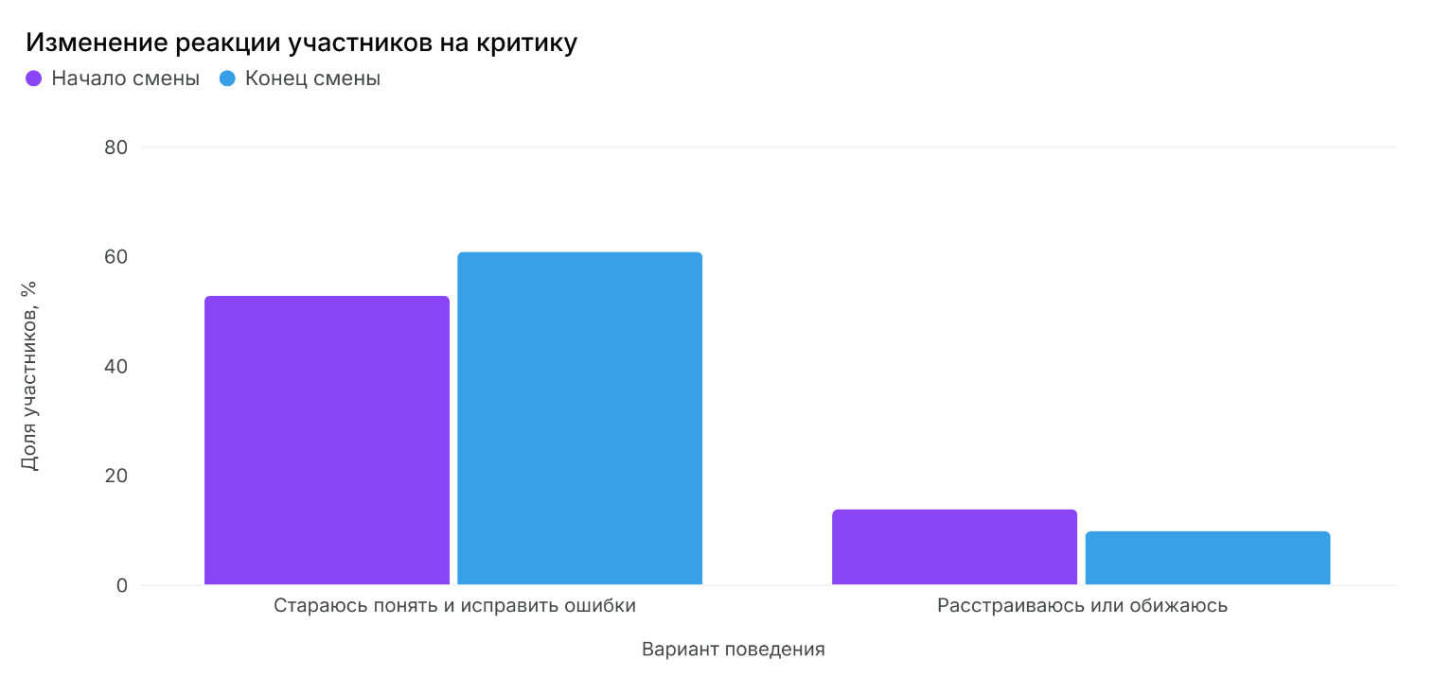
Доля детей, которые стараются понять замечание и исправить ошибку, выросла с 53% до 61%. Положительная динамика составила 8 процентных пунктов.
Доля участников, склонных расстраиваться или обижаться, снизилась с 14% до 10%, то есть на 4 процентных пункта.
Это один из наиболее значимых развивающих результатов смены. Работа над эскизами, изделиями, выступлениями и коллективными проектами неизбежно сопровождалась обсуждением и корректировкой результата. Участники получали возможность увидеть, что замечание может быть направлено не против личности, а на улучшение общего продукта.
Рост конструктивной реакции мог быть связан с:
- регулярной проектной работой;
- возможностью дорабатывать изделие;
- репетициями перед выступлениями;
- взаимодействием с педагогами и наставниками;
- обсуждением результатов;
- признанием индивидуального вклада;
- использованием разных ролей в команде.
В дальнейшем полезно сохранять модель обратной связи, при которой педагог сначала отмечает удачное действие, затем формулирует конкретную рекомендацию и предоставляет ребёнку возможность повторной попытки.

9. Взаимоотношения со сверстниками
В начале смены среди участников были дети, впервые приехавшие в лагерь, а также воспитанники, испытывавшие трудности в установлении контактов.
По итогам педагогического наблюдения были отмечены следующие изменения:
- дети стали более открытыми;
- повысилась общительность;
- улучшилось умение договариваться;
- укрепилась готовность поддерживать сверстников;
- многие нашли новых друзей;
- отдельные участники заняли конструктивные социальные роли;
- усилилось чувство принадлежности к отряду и лагерю.
Честность оставалась одной из ведущих ценностей дружбы — около 35%. Взаимопомощь выбирали примерно 25% участников. Эти значения свидетельствуют о том, что дети связывали дружбу не только с общими интересами, но и с нравственными качествами.
Доля ответа, связанного с жизнью в коллективе, выросла с 11% до 14%. Положительное изменение составило 3 процентных пункта.
Этому способствовали мероприятия, основанные на совместном результате:
- отрядные визитки;
- благотворительная акция;
- ценностная игра;
- фестиваль субкультур;
- финансово-стратегическая игра;
- спортивные состязания;
- проектный день;
- фестиваль-лаборатория;
- коллективное панно;
- концерт и ярмарка.
Особенно важной была возможность выбирать разные роли. Не каждый ребёнок готов стать ведущим или выступить на сцене, но он мог быть мастером, дизайнером, помощником, оформителем, участником команды или зрителем. Такой подход снижал вероятность социальной изоляции.

10. Отношения с вожатыми и воспитателями
В начале смены вожатого называли другом 28% детей, в конце — 24%. Снижение на 4 процентных пункта не следует автоматически считать ухудшением отношений.
К концу смены появились более развёрнутые характеристики наставников. Около 22% итоговых ответов описывали вожатого как человека, который:
- находится рядом;
- может помочь;
- способен успокоить;
- умеет развеселить;
- поддерживает в трудной ситуации.
Это означает, что образ вожатого становился более содержательным. В начале дети могли использовать короткое определение «друг», а к завершению смены описывали конкретные функции и качества взрослого.
Аналитическая справка характеризует взаимодействие детей и педагогов как доверительное и конструктивное. Воспитанники обращались за советом, делились переживаниями и предлагали идеи. Педагоги демонстрировали гибкость, эмпатию и готовность учитывать потребности детей.
Вместе с тем в анкетах встречались единичные критические характеристики, связанные с эмоциональной нестабильностью наставников и трудностями управления собственным настроением. Эти ответы не позволяют говорить о системной проблеме, но требуют индивидуального рассмотрения и педагогической супервизии.

11. Саморазвитие и приобретённые навыки
В начале смены 22% участников хотели научиться лучше общаться, 16% — стать самостоятельнее.
По итогам смены дети отмечали, что получили опыт общения и самостоятельной деятельности. Однако в сравнительном отчёте точные итоговые значения по этим двум вариантам не указаны, поэтому числовой прирост определить нельзя.
Доля ответа «Помогать друг другу» выросла с 13% до 16%, то есть на 3 процентных пункта. Этот показатель соответствует итогам педагогического наблюдения об укреплении взаимной поддержки.
Развитию самостоятельности способствовали:
- выбор роли в «дизайнерской лаборатории»;
- создание эскизов;
- работа с материалами;
- планирование проекта;
- подготовка презентации;
- участие в отрядном самоуправлении;
- деятельность «Хранителей»;
- проектный день;
- представление изделий на фестивале и ярмарке.
Развитию общения способствовали визитки, игры, спортивные состязания, фестивали, коллективные мастерские и презентации.

12. Вовлечённость в мероприятия
Изменение уровня участия в мероприятиях
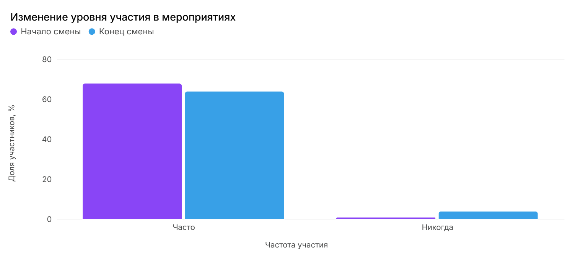Доля детей, часто участвовавших в мероприятиях, снизилась с 68% до 64% — на 4 процентных пункта.
Одновременно доля не участвовавших выросла с 1% до 4%, то есть на 3 процентных пункта.
Несмотря на то что 64% частого участия остаётся высоким показателем, отрицательная динамика требует внимания. Возможными причинами могли быть:
- накопление усталости;
- высокая плотность событий;
- необходимость постоянной публичной активности;
- несовпадение отдельных форматов с интересами ребёнка;
- потребность интровертированных детей в уединении;
- эмоциональные или межличностные трудности;
- снижение активности в конце смены.
Данные согласуются с аналитической справкой: часть воспитанников проявляла инициативу, часть демонстрировала умеренный интерес, а отдельные дети временами оставались наблюдателями.
Дифференцированный подход педагогов был обоснованным. Возможность быть организатором, помощником, участником или зрителем позволяла сохранять связь ребёнка с мероприятием даже при невысокой готовности к активному выступлению.
Необходимо различать полное неучастие и участие в спокойной роли. Ребёнок, который оформляет стенд, готовит материалы или помогает с реквизитом, также вносит значимый вклад, хотя внешне может быть менее заметен.

13. Детское самоуправление
Самоуправление осуществлялось на отрядном и лагерном уровнях. Внутри отряда действовали совет и система «Хранителей».
Наиболее тесно с программой «Свой стиль» были связаны следующие роли:
- хранитель ресурсов — отвечал за материалы и инструменты;
- хранитель финансов — учитывал игровую валюту и бюджет;
- хранитель досуга — помогал готовить фестивали и выставки;
- хранитель благоустройства — участвовал в оформлении пространства;
- волонтёры — оказывали помощь другим участникам;
- хранитель энергии — отслеживал эмоциональное состояние отряда.
Роль хранителя энергии особенно соответствовала аналитической справке, где упоминаются минутки тишины, дыхательные упражнения и арт-практики. При полноценной реализации эта роль могла способствовать развитию эмоционального интеллекта и саморегуляции.
Систему самоуправления можно оценить как содержательно разработанную, но недостаточно подтверждённую количественными данными.

14. Контроль реализации программы
Программа предусматривала посещение занятий и мероприятий заместителем директора и старшим воспитателем.
Контроль охватывал:
- соответствие мероприятия плану;
- достижение поставленной цели;
- возрастную доступность;
- активность детей;
- качество взаимодействия педагога с участниками;
- соблюдение требований безопасности;
- наличие практического результата;
- качество рефлексии;
- реализацию полученных рекомендаций.
При посещении мастерских оценивались: организация рабочих мест, безопасность работы с материалами, понятность инструкций и самостоятельность участников.
На фестивале-лаборатории предметом контроля могли быть качество итоговых продуктов, участие детей в презентации, соответствие работ теме и распределение ролей.
На спортивных мероприятиях следовало оценивать безопасность, доступность заданий, включение детей с разной физической подготовкой и эмоциональную корректность соревновательной ситуации.

15. Анализ полученных знаний и их практического применения
Программа предусматривала освоение знаний об орнаментах, костюме, ремёслах, дизайне, цвете и композиции.
Практическое применение происходило при:
- создании эскизов;
- выборе цветового решения;
- работе с тканью и декоративными материалами;
- изготовлении аксессуаров;
- подготовке авторских образов;
- создании арт-работ;
- оформлении коллективного панно;
- разработке названия и легенды изделия;
- подготовке презентации;
- участии в ярмарке.
Таким образом, программа соответствовала деятельностной логике:
знание→практическая проба→создание продукта→презентация→рефлексия.
Однако результаты промежуточного и итогового тестирования в материалах не представлены. Нельзя количественно определить, сколько детей научились различать орнаменты, объяснять символику или применять основы композиции.
Следовательно, практическая реализация знаний подтверждается наличием итоговых продуктов.

16. Образовательные продукты смены
К результатам практической деятельности относятся:
- визитки отрядов;
- эскизы и дизайнерские идеи;
- изделия мастерских народных ремёсел;
- национальные и авторские образы;
- выставка «Мой стиль — часть общей страны»;
- проекты «Лагерь глазами детей»;
- выступления конкурса чтецов;
- танцевальные номера;
- творческие номера фестиваля искусств;
- экспозиция Ярмарки народных ремёсел.

17. Самоанализ педагогической деятельности
К сильным сторонам педагогической работы относятся:
- поддержание преимущественно положительного эмоционального фона;
- индивидуальная помощь детям, испытывающим дискомфорт;
- привлечение педагога-психолога;
- использование техник эмоциональной разгрузки;
- дифференциация ролей;
- создание условий для инициативы;
- поддержка детей, испытывавших трудности общения;
- сочетание творческих, спортивных и познавательных форм;
- признание вклада каждого ребёнка;
- конструктивное взаимодействие детей и взрослых.
Рост удовлетворённости лагерем с 76% до 83% можно считать подтверждением общей эффективности педагогической работы.
Увеличение конструктивной реакции на критику с 53% до 61% показывает, что участники получали опыт принятия обратной связи.
Рост навыка взаимопомощи с 13% до 16% согласуется с наблюдениями об улучшении отношений в коллективах.
Одновременно самоанализ должен учитывать снижение частого участия с 68% до 64% и рост неучастия с 1% до 4%. Эти показатели показывают, что программа была привлекательна для большинства.

18. Итоги дневника воспитателей
По дневнику воспитателей эмоциональный фон был стабильно положительным. Большинство участников демонстрировало хорошее настроение и охотно включалось в общий ритм жизни.
В течение смены фиксировались периоды эмоциональной нестабильности у отдельных детей. Основными возможными причинами назывались:
- адаптация;
- усталость;
- особенности общения;
- эмоциональное напряжение;
- индивидуальные трудности.
Педагогическое сопровождение позволило укрепить навыки саморегуляции. Воспитатели использовали индивидуальные беседы, психологические консультации, мини-занятия и арт-практики.
В области вовлечённости наблюдались три основные группы:
- дети с выраженной инициативой;
- участники с умеренным интересом;
- воспитанники, периодически занимавшие позицию наблюдателя.
В сфере взаимоотношений была отмечена положительная динамика. К концу смены дети стали более открытыми, общительными, научились лучше договариваться и поддерживать друг друга.
Взаимодействие с педагогами характеризовалось доверием и конструктивным диалогом. Острые конфликты и выраженные стрессовые ситуации в справке не выделены как системная проблема.

19. Основные количественные результаты

Положительные результаты
Удовлетворённость лагерем выросла с 76% до 83%, то есть на 7 процентных пунктов.
Конструктивная реакция на критику увеличилась с 53% до 61% — на 8 процентных пунктов.
Доля детей, которые расстраиваются или обижаются из-за критики, снизилась с 14% до 10% — на 4 процентных пункта.
Интерес к флешмобам вырос с 16% до 20% — на 4 процентных пункта.
Навык взаимопомощи вырос с 13% до 16% — на 3 процентных пункта.
Значимость жизни в коллективе увеличилась с 11% до 14% — на 3 процентных пункта.
Интерес к творческим мастер-классам сохранялся примерно на уровне 15–16%.
Интерес к спортивным соревнованиям оставался стабильным — около 14%.

Смешанная динамика
Восторженное и активное настроение снизилось с 48% до 39%, однако спокойное настроение одновременно выросло с 7% до 16%. Это указывает на изменение эмоциональной структуры, а не обязательно на ухудшение состояния.
К завершению смены 28% детей отмечали, что у них всё хорошо, но они скучают по дому.
Тревожное настроение в конце смены составило 4%, грустное — 5%.

Зоны внимания
Частое участие в мероприятиях снизилось с 68% до 64%.
Доля не участвовавших выросла с 1% до 4%.
Доля ответа «Нормально, но могло быть лучше» увеличилась с 10% до 11%.

Итоговый вывод
Программа пятой летней смены «ВМЕСТЕ. Свой стиль» в целом реализована результативно. В течение 14 дней для 12 отрядов была создана насыщенная творческая и социально ориентированная среда, в которой культурно-познавательное содержание раскрывалось через дизайн, ремёсла, сценическую деятельность, спорт, проектирование и командную работу.
План-сетка обеспечивала последовательное движение от знакомства и командообразования к практическому творчеству и публичной презентации. Тренировочная эвакуация, отрядные визитки, «Путешествие по России», благотворительная акция, ценностная игра, фестиваль субкультур, финансово-стратегическая игра, конкурс чтецов, «Мемология», Спартакиада, проектный день, фестиваль-лаборатория и Ярмарка народных ремёсел решали взаимосвязанные образовательные и воспитательные задачи.
Главным количественным результатом стал рост доли детей, которым лагерь очень нравится, с 76% до 83%. Положительным результатом также является улучшение конструктивной реакции на критику с 53% до 61% и снижение обидчивой реакции с 14% до 10%.
Регулярная проектная и творческая работа способствовала развитию взаимопомощи: соответствующий показатель вырос с 13% до 16%. Значимость жизни в коллективе увеличилась с 11% до 14%. Наблюдения воспитателей подтверждают, что дети стали более открытыми, общительными и способными договариваться.
Центральным содержательным достижением программы стало создание реальных продуктов: авторских образов, изделий, арт-работ, коллективного панно, экспозиции Ярмарки народных ремёсел. Ребёнок проходил путь от получения информации и разработки идеи до изготовления и презентации результата.
Основными зонами дальнейшего совершенствования являются профилактика эмоционального переутомления, поддержка детей, предпочитающих спокойные формы участия, контроль динамики неучастия, количественная фиксация образовательных продуктов и использование единых входных и итоговых диагностических заданий.
Таким образом, программа «ВМЕСТЕ. Свой стиль» выполнила не только досуговую, но и образовательную, развивающую и социальную функции. Она предоставила детям возможность раскрыть индивидуальность, освоить практические навыки, получить опыт командной работы и увидеть результат собственного труда в составе общего творческого проекта.

